工作台开发文档

1. 目录结构：

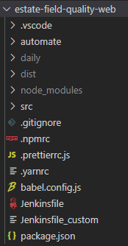，

1.1 .vscode，vscode配置

1.2 automate，webpack打包

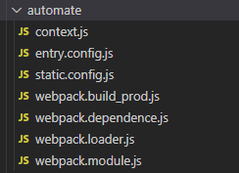

1.3 daily，测试打包产物

1.4 dist，生产打包产物

1.5 src，开发目录

1. 模块打包入口

路径：automate/entry.config.js，如：

module.exports = {

  // 模块入口

  CompanyDemoModule: `${sourceDir}/pages/demo/company/modules/CompanyDemoModule.jsx`,

  ProjectDemoModule: `${sourceDir}/pages/demo/park/modules/ProjectDemoModule.jsx`,

};

1. 开发流程

3.1 安装依赖：yarn install

3.2 src/pages下，命名模块文件夹，如下图目录结构

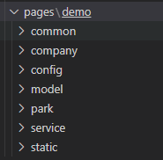

3.3 模块目录介绍

common放模块内的公共组件；

company放企业级modules和该层级特有的组件，统一hooks写法。

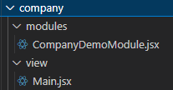

组件写法示意：

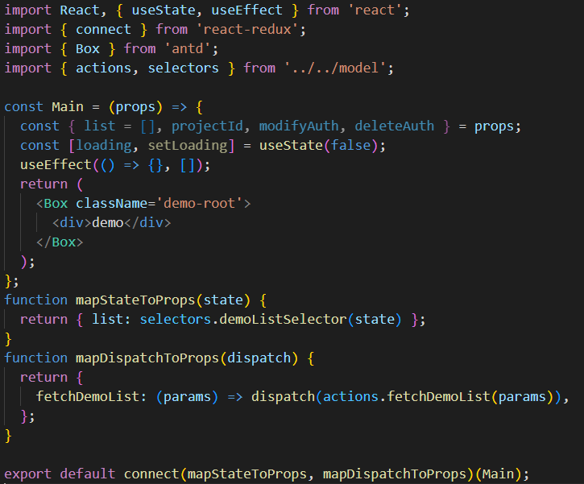

park放项目级modules和该层级特有的组件；

config放一些基础配置文件，如：一些常量、动态表单配置等

service放接口信息；

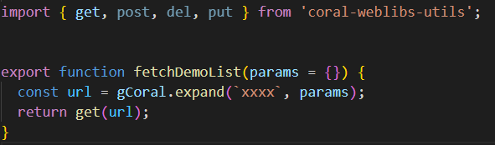

model放action，reducer，selector，

static，放静态资源文件，如less、img等

3.4 测试打包：yarn build:dev

3.5 生产打包：yarn build:pro